

עבודה בניתוח מערכות פרוייקט
עמותת אחריי -טק

מגישים:
עדי כהן 318774817
יאיר בר-חי 314696725
דימה לוין 314144148

תוכן עניינים:
חלק א'- יזום
תיאור הארגון………………………………………………………………………………………..……………..3
תיאור העולם העסקי……………………………………………………………………………………………..3
תיאור משתמשי המערכת………………………………………………………………………………………4
תיאור המערכת כיום…………………………………………………………………………..…………………4
הצורך במערכת המידע……………………………………………………………………………………….4-5
חלק ב'- חקר מצב קיים
חקר מצב קיים……………………………………………………………………………………………….…5-6
7-8…………….………………………………………………………………………………………………BPMN
חלק ג' - איסוף דרישות
ראיונות…………………………………………………………………………………………………………..8-12
דרישות……….………………………………………………………………………………………………..12-14
חלק ד' - ניתוח USE CASE
תרחישי שימוש…………………………………………………………………………….…………..…………15
16…………………………………………………………………………………………USE CASE DIAGRAM
תיאור תרחישי שימוש…………………………………………………………………………………..…17-18
19-21……….………………………………………………………………………………………………….HTML
חלק ה' - תרשים מחלקות
22………..……………………………………………………………………………………..CLASS DIAGRAM
23..……………..……………………………………………………………………….SEQUENCE DIAGRAM
נספחים……………………………………………………………………………………………………………………..24-26

תיאור הארגון:
6-7 עמותת "אחרי" הינה עמותה וותיקה ומשמעותית בנוף הישראלי. פעילות העמותה מבוססת על רצף חינוכי של מגוון תכניות: תכניות נוער- ארגון ההכנה לצה"ל הגדול והמוביל בישראל, תכניות מנהיגות- מכינות קדם צבאיות ושנת שירות, תכניות לפיתוח מנהיגות בחברה החרדית והערבית ותכניות בוגרים. העמותה עובדת בפריסה ארצית רחבה.
אחרייטק" הינו פרויקט משותף של עמותת בוגרי 8200 ועמותת "אחריי".
מדובר בתכנית ייחודית לחינוך טכנולוגי ויזמי עבור בנות ובני נוער מהפריפריה הגיאו-חברתית בישראל, הפועלת ללא מיון וללא סינון. אנו פועלים היום ב-26 רשויות מקרית שמונה ועד אילת, ועתידים להתרחב בשנת הלימודים הבאה. בתכנית אנחנו משפיעים על מאות בנות ובני נוער במטרה לחשוף אותם לעולם הטכנולוגי והיזמי ולהקנות להם מיומנות וכלים במטרה לצמצם פערים ולקדם שיוויון הזדמנויות להשתלבות בתפקידים משמעותיים וטכנולוגיים בצה"ל ובחייהם הבוגרים.
התכנית מיועדת לבני נוער בגילאים 15-18 בפריפריה החברתית והגאוגרפית בישראל ופועלת ב-22 מרכזים ברחבי הארץ ללא מטרות רווח, ולא דורשת מיון או סינון. כל נער או נערה המעוניינים בכך יכולים להתקבל, מכל רקע סוציו-אקונומי / לימודי.
במהלך התכנית החניכים ירכשו כלים וידע מעשי בשפת התכנות Python, פיתוח משחקים, בניית מוצר חכם , "הבנת צורך", חשיבה אסטרטגית. בציר החברתי - באמצעות למידה מבוססת פרויקטים, בני.ות הנוער מתכננים ומפתחים פרויקטים לגמרי בעצמם, כאשר כלל הפרויקטים עוסקים במעורבות חברתית וסביבתית. בני ובנות הנוער משתמשים בכלים אותם רכשו בתכנית, על מנת להוציא לפועל מיזמים ותוצרים שונים אשר נותנים מענה לקהילה ולסביבה. בנוסף, החניכים מבקרים במגוון חברות הזנק מקומיות (Armis, soluto, Team8) וחברות הייטק גלובליות (Facebook, Google) ופוגשים בכירים למפגשים מעוררי השראה, נערכים האקתונים, פאנלים, טיולים והתנדבויות.
בעמותה מאמינים כי העלאת רמת המיומנות וכושר ההשתכרות של כלל האוכלוסיה וצמצום הפערים בין המרכז לפריפריה, היא ערך עליון בחברה הישראלית והמפתח לצמיחה העתידית של כלכלת המדינה.
במהלך התכנית החניכים חווים חווית הצלחה, חיבור לקהילה והתנסות מעשית עם מגוון כלים טכנולוגיים וחדשניים אשר יעזרו להם לקדם את הקריירה המקצועית שלהם בחייהם הבוגרים ולהגדיל את המוביליות החברתית בישראל.

תיאור העולם העיסקי:
מטרת התכנית הינה לקדם שוויון הזדמנויות, מוביליות חברתית ולספק מיומנויות טכנולוגיות ופיתוח אישי לבני ובנות נוער מהפריפריה הגיאו-חברתית בישראל. התכנית הוקמה מתוך הבנה, כי ידע וכלים טכנולוגיים מהווים מקפצה משמעותית המרחיבים את יכולת הבחירה ומאפשרים מוביליות חברתית לבני נוער מהפריפריה. מטרת התכנית היא להעצים את בני הנוער בכיתות י'-יב' ע"י קידום אוריינות טכנולוגית, חוויה משמעותית של ערכי ערבות הדדית ומעורבות חברתית והכוונה לשירות משמעותי בתפקיד טכנולוגי.
עמותת אחריי טק מתמודדת על גיוס הנוער מול עמותות שונות בעולם הטכנולוגי בישראל כגון עמותות "מגשימים", "ניצנים" ועוד.

משתמשי המערכת:
צוות העובדים של אחרי טק:
1.צוות ההדרכה
2.מנהלת התוכנית
3.צוות חינוכי
4.צוות טכנולוגי

תיאור הטכנולוגיות המשומשות כיום:
כיום משתמשים במערכת MONDAY בנוסף יש מערכת מידע שבפועל לא בשימוש ולכן כחלופה משתמשים במערכות שהוזכרו לעייל.
המערכת MONDAY היא פלטפורמת ניהול פרויקטים וניהול שיתוף פעולה פופולרית, המיועדת לצוותים וליחידים המעוניינים לארגן ולעקוב אחר עבודתם בצורה יעילה. המערכת מציעה ממשק ויזואלי ואינטואיטיבי. בעמותה משתמשים במערכת לצורך:
1.הכנסת אישורי הורים
2.סימון נוכחות של החניכים בשיעורים
3.משובים של המדריכים
4.הכנסת ורישום החניכים במאגר
5.יצירת תכנים ומענה עליהם ע"י החניכים
6.ניהול לו"ז
בנוסף הארגון משתמש במערכות: teams לישיבות פדגוגיות עם גורמים חיצוניים וקיום שיעורים בתקופת חירום. ווטסאפ – כל קבוצה יש לה קבוצה בווטסאפ. מייל – יש מייל מיוחד של 8200 שבו מועברים כל המיילים שקשורים לעבודה. דרייב – בו נמצאים כל החומרים למדריכים כגון שיעורים. CLASSROOM – בו ניתן לקשר מיילים של חניכים לשיעורים ומצגות.
ייזום:
הצורך
היקף וכיסוי המידע – לא כל ההמידע הדרוש אודות החניכים והבוגרים מנוהל. ישנן שדות חסרים הנדרשים לצורכי מחקר ופיתוח של התוכניות- לביסוס הבנה מי הם הבוגרים של העמותה? עבודה מול תורמים, למידה וקבלת החלטות מבוססת נתונים
תמיכה בתהליכי עבודה – המערכות אינן מאפשרות תמיכה אוטומטית בכל תהליכי העבודה ואינן מאפשרות ראיה רוחבית של תהליכי עבודה אל מול מסע החניכים מצד אחד ומצד שני בחינה של אותם תהליכים אל מול המטרות והיעדים שהוגדרו על ידי הארגון.
הערכה ומדידה- המערכות הקיימות אינן מאפשרות תהליך סדור של הערכה ומדידה. אין סטנדרטיזציה של הנתונים המאפשרת השוואה שלהם אל מול מטרות וציר הזמן של חניכי ובוגרי הארגון.

מטרת המערכת שנפתח
- תיעוד וניהול המידע אודות החניכים והבוגרים לאורך כל מחזור החיים החינוכי שלהם בארגון.
- הנגשת כלל המידע הנדרש לעובדים באופן התומך את תהליכי העבודה שלהם.
- יצירת בסיס נתונים עדכני לצורכי למידה ארגונית, בחינת מדדי הצלחה ופיתוח.

חקר מצב קיים BPMN
המצב כיום הוא שהמדריכים מכניסים את כל המידע של החניכים באופן ידני, כתוצאה מזה מתפספס מידע, נאבד חלק מהמידע והדברים נעשים בצורה מבולגנת. בנוסף בדרך שזה נעשה היום צריך לעדכן כל שנה מחדש אתכל המידע על כל החניכים במקום שהמידע ישמר משנה לשנה ורק יורידו את מי שלא ממשיך. הערכת החניכים כיום נעשית באופן לקוי ובצורה מסורבלת ולא אוטומטית ובנוסף אין יכולת בקרה והערכת אפקטיביות, בחינת מדדי הצלחה, למידה וקבלת החלטות מבוססת נתונים.
התאמה של המערכת לכל משתמש (מדריך יקבל את הנתונים על הקבוצה שלו בלבד ולא נתונים על כל הארץ שלא רלוונטיים אליו).

הרשמה: המדריך אוסף ורושם את החניכים בצורה ידנית (דבר שגורם לאיבוד מידע ובלאגן).
אין עקביות בין השנים ומידע על החניכים לא עובר משנה לשנה אלא צריך לאסוף אותו כל שנה מחדש במקום לשמר את מי שנשאר, להוציא את מי שיוצא ולהכניס את החדשים למערכת קיימת.

עיבוד נתונים בשגרה: הנתונים נאספים באופן ידני (אע"פ שהמבחנים הם אמריקאים), בנוסף אין דרך לבחון את הציונים ולנתח מגמות או להפיק מסקנות על הצלחה או כישלון של קבוצות.

אירועי שיא: אירועים לאורך השנה שבהם נעשים פעילויות כמו טיולים, התנדבויות, האקאתון ועוד
כל האישורי הורים לפעילויות אלו מעודכנים בצורה ידנית במערכת על ידי המדריך. בנוסף תמונות ונתונים של האירועי שיא לא נשמרים בשום מקום.

מטרת המערכת:
1. תיעוד וניהול המידע אודות החניכים והבוגרים לאורך כל מחזור החיים החינוכי שלהם בארגון.
2. הנגשת כלל המידע הנדרש לעובדים באופן התומך את תהליכי העבודה שלהם.
3. יצירת בסיס נתונים עדכני לצורכי למידה ארגונית, בחינת מדדי הצלחה ופיתוח.
קהלי יעד ומשתמשים עיקריים
4. רכזים ומדריכים- תיעוד מידע שיטתי ושוטף והפקת דוחות לצורכי תפעול ועשייה יומיומית.
5. מנהלי הפרויקט, רכזים ומדריכים– בקרה והערכת אפקטיביות, בחינת מדדי הצלחה, למידה וקבלת החלטות מבוססת נתונים.

תפיסת המערכת:
1. "תיק חניך/ בוגר"
ליבת המערכת היא ניהול המידע אודות החניכים והבוגרים של העמותה, תמונה מלאה של הרצף החינוכי הפנימי של לקוח לאורך ציר זמן.
2. המערכת תאפשר התראות ו'דחיפת' מידע לעובדים באופן עתי, למול עדכוני מידע או באופן יזום ע"י מזין תוכן. העברת תיקים ומידע שהוגדר מראש בין שנים, לתכניות/בעלי תפקיד נוספים.
3. מיכון ודיגיטציה
א. המערכת תאפשר עבודה בשימוש בטפסים דיגיטלים.
ב. שדות שיוגדרו מראש יתעדכנו ישירות במערכת ללא צורך בטיווח והקלדה ידנית של מזין תוכן.
ג. שליחת טפסים על ידי המערכת בקבועי זמן או באופן יזום על פי צורך לחניכים,בוגרים, יועצים וכו' על ידי בעל תפקיד שקיבל הרשאה לכך.

4. למידה וקבלת החלטות מבוססת נתונים
א. המערכת תאפשר יצירה והפקה של דוחות נתונים.
ב. המערכת תתמוך בתהליכי למידה וחקר של הנתונים בהתאם לפרמטרים משתנים כגון השוואה בין תוכניות, לוח זמנים וכו'.

5. פרסונליזציה
המערכת תאפשר תצוגת נתונים ותכנים וכן אפשרות לביצוע פעולות באופן פרנסונאלי בהתאם לפרופיל המשתמש והרשאות.

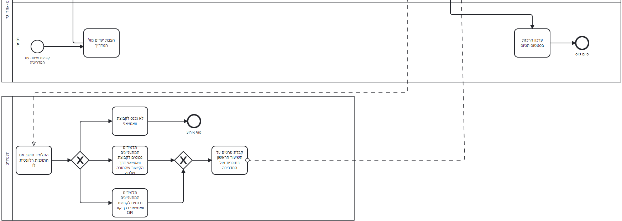
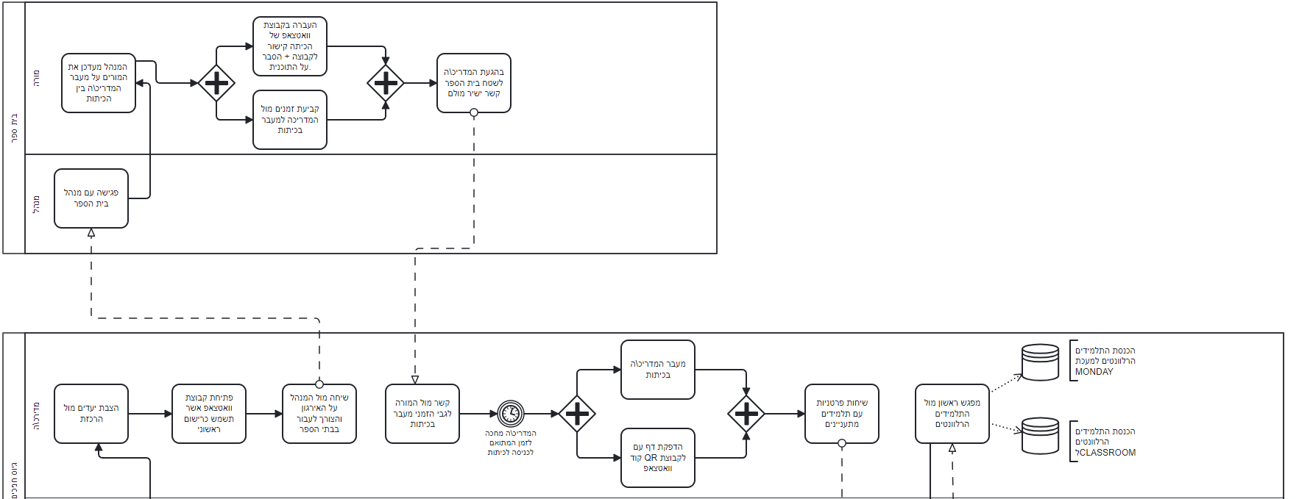

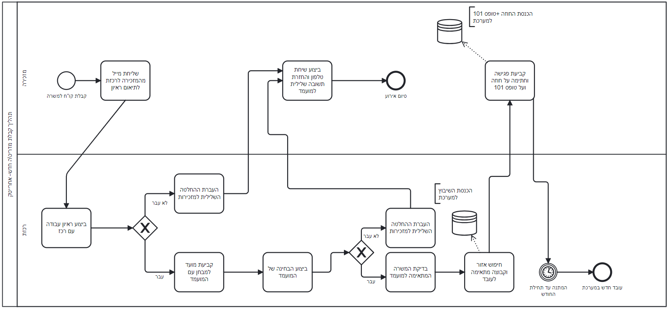

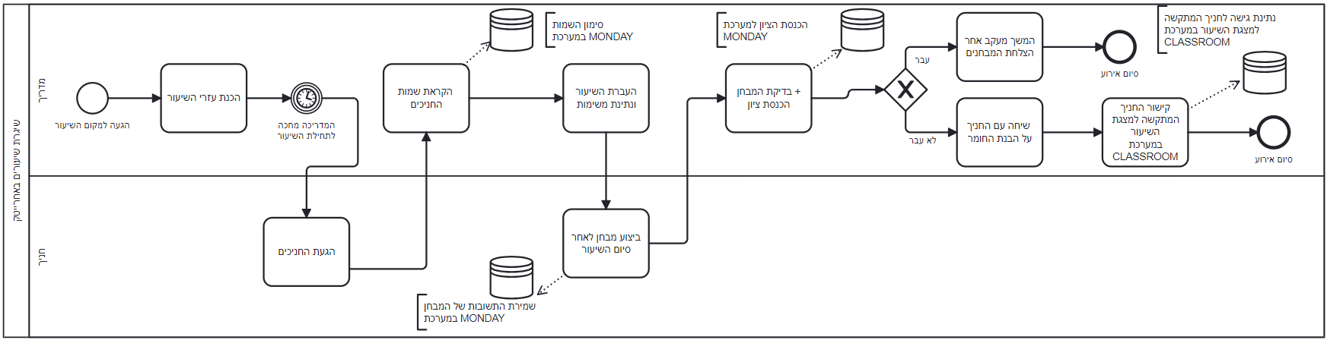

איסוף דרישות
במהלך איסוף הדרישות, ניסינו להבין את הבעיות בהן נתקלים עובדי החברה, ולאחר מכן לבחון את הפתרונות האפשריים לבעיות אלו. לבסוף, חקרנו אילו החלטות ומידע נדרשים לעובדי החברה כדי להשיג את הפתרונות הללו. חשוב לציין שעדי כהן, חברת הקבוצה, עובדת כשנתיים בחברה ושימשה כמקור מידע עיקרי בנוגע לתצפיות פיזיות. התצפית מהווה מדגם מסוים ולרוב חלקי. עבודה זו נעשתה בשיתוף פעולה עם עובדת מתוך החברה עצמה; עדי הציגה בפנינו את המחשבות והצורך ביצירת מערכת מידע בהתבסס על ניסיונה כעובדת בחברה. התצפיות הרחבות שסיפקה עזרו לנו לפתח צורת חשיבה נכונה, להציע פתרונות מדויקים וריאליים, ולנהל שיח אמיתי לפיתוח המערכת עם מנהלת הארגון. כעת נציג את מהלך הראיונות הראשוני שביצענו עם המנהלת הפדגוגית, רכזת ומדריכה.
ראיונות:
ראיון עם גיל קדוש, מנהלת פרויקט אחריי טק
שאלה: היי תודה שהסכמת להתראיין, נשמח אם תוכלי לתאר לנו את תפקידך בארגון?
תשובה: שלום וברכה, כיף מאוד שבאתם וחשבתם בכלל על הרעיון של השקת מערכת מידע לחברה. אני גיל, מנהלת הארגון "אחריי טק" מזה כשנה. זה קצת רחב לתאר את התפקיד שלי אבל די ברור שבתור היותי מנהלת אני אחראית על ניהולו ותפקודו של הארגון בצורה המיטבית. תפקידי כמנהלת הוא להוביל את העמותה להשגת המטרות הללו. זה כולל גיוס משאבים, בניית שיתופי פעולה עם חברות טכנולוגיה, ארגון אירועים והרצאות, ופיתוח תוכניות חינוכיות מגוונות.
שאלה: למה אנחנו צריכים מערכת מידע חדשה?
תשובה: ככל שעמותת אחריי טק צומחת, גדל גם הצורך שלנו בניהול יעיל של המידע. כיום, אנו מתמודדים עם אתגרים כמו: ניהול נתונים פזורים - מידע על מתנדבים, משתתפים בפעילויות, שיתופי פעולה, ותקציבים מפוזר על גבי מסמכים שונים ומערכות שונות. קושי במעקב אחר התקדמות פרויקטים- קשה לנו לעקוב אחר התקדמות הפרויקטים השונים שלנו ולמדוד את ההשפעה שלהם. תקשורת פנימית לא יעילה-חוסר בערכת כלים משותפת מקשה על שיתוף מידע ותיאום בין חברי הצוות.
שאלה: מה תוכל מערכת מידע חדשה לתת לנו?
תשובה: מערכת מידע מותאמת תספק לנו את הכלים הדרושים כדי:
- לרכז את כל המידע במקום אחד: נוכל לאחסן ולנהל את כל המידע הרלוונטי לפעילות העמותה באופן מסודר ונגיש.
- לשפר את תהליכי קבלת ההחלטות: ניתוח הנתונים יאפשר לנו לקבל החלטות מושכלות לגבי הקצאת משאבים, פיתוח תוכניות חדשות, ושיפור פעילויות קיימות.
- לשפר את השקיפות: נוכל לשתף את התורמים, השותפים, והמתנדבים במידע על פעילותנו, ובכך לבנות אמון ולהגביר את התמיכה.
- לייעל את העבודה השוטפת: אוטומציה של משימות שגרתיות תחסוך לנו זמן ותאפשר לנו להתמקד בפעילויות אסטרטגיות.
האתגר המרכזי שאני רואה הוא ניהול המידע על החניכים והמדריכים שלנו. מערכת מידע תוכל לסייע לנו לנהל את הרשמה של חניכים חדשים, לעקוב אחר ההשתתפות שלהם בפעילויות, ולהעריך את ההתקדמות שלהם. אני מאמינה שמערכת מידע היא השקעה חשובה לעתיד של עמותת אחריי טק. היא תאפשר לנו לפעול בצורה יעילה יותר, להשיג את המטרות שלנו, ולהשפיע על עוד ועוד אנשים בתחום הטכנולוגיה.

ראיון עם ענת, רכזת מדריכים
שאלה: שלום ענת, תודה שהסכמת להתראיין. אנחנו מעוניינים להבין טוב יותר את הדרישות שלך ממערכת ניהול מידע חדשה. נתחיל בכך שתספרי לנו על התפקיד שלך בארגון ומהם תחומי האחריות שלך.
תשובה: שלום, אני ענת, בת 30, רכזת מדריכים בארגון. אני אחראית על ניהול ותמיכה במדריכים (דוחות שכר, התקדמות השיעורים,הספק החומר), ובקרה על התקדמות החניכים.
שאלה: תספרי לנו על התהליכים המרכזיים שאת מנהלת ביום-יום במסגרת תפקידך.
תשובה: פעם בשבוע אני הולכת למרכז אחרי טק ומדברת על התקדמות הקבוצה בפן הטכנולוגי (התקדמות השיעורים) ובפן הקבוצתי (הגעת חניכים ופרישתם). בנוסף יש לי פגישה כל שבוע עם כל מדריך "אחרי טק" במחוז שלי שבה אני כותבת את כל הבעיות והבקשות שצצות באותו שבוע ומעבירה לגורמים הרלוונטיים. בנסוף אני בין המארגנות של הימי שיא בארגון שלהם לפני וגם בהעברת המידע וקישור של המדריכים לימי שיא.
שאלה: מהם סוגי המידע שאת מנהלת וכיצד את מאפיינת את החשיבות שלהם בתהליך העבודה שלך?
תשובה: אני מבקרת ומוודא את המידע שהמדריכים מזינים על כל חניך (מידע אישי, ציונים למבחנים, אישורי הורים וכו'), בנוסף אני עוברת על הדוחות שכר של המדריכים ומוודא שהם תקינים.
שאלה: איך מתבצע כיום תהליך החיפוש והאחזור של המידע? מה היית רוצה לשפר בו?
תשובה: כיום, תהליך החיפוש והאחזור של המידע הוא מסורבל ולא תמיד יעיל. אין מערכת שמזינים לתוכה את הפרטים אלא כל מדריך מזין לקובץ אקסל ואז שולח אלי הקובץ. בנוסף המדריכים מזינים לMONDAY נתונים שלא תמיד מוזנים כמו שצריך מכיוון שהכל ידני. דבר נוסף אין מערכת מסודרת שמאגדת את כל הקבצים שאני כותבת, כיום אני מעלה חלק מהקבצים פשוט לדרייב במקום שתיהיה מערכת מסודרת שיהיה אפשר להעלות אליה קבצים לפי נושאים ורלוונטיות.
שאלה: מה מצב שימור הנתונים והידע כיום בעמותה??
אין מערכת מידע כיום, אלא אנחנו משתמשים בMONDAY כמערכת ששומרת לנו את הנתונים על החניכים וקבצי וורד ואקסל נשמרים בדרייב. לדוג' כיום תיק חפיפה עובר במייל ובדרייב בין המדריכים ולא כמשהו מסודר ומובנה כחלק מתהליך סדור.
שאלה: מהם המאפיינים הקריטיים של מערכת התראות וניהול משימות עבורך?
תשובה: מערכת התראות היא חשובה מאוד. חשוב לנו לקבל התראות במקרה של מניעת כפילויות, היעדרות חניכים ממפגשים, שינוי סטטוס של חניך, עדכון פרטים של חניך/בוגר, קבלת משימה חדשה, עיכוב בביצוע משימה ופרטי תוכן חדשים שעולים למאגר מידע. ניהול משימות צריך לאפשר למשתמש להקצות משימות לעצמו ולאחרים, להגדיר תאריך יעד לביצוע המשימה ולהציג את כל המשימות בדף הבית של כל משתמש.
שאלה: אילו דוחות את מפיקה כיום? מה היית רוצה לשפר בתהליך הפקת הדוחות? אילו דוחות נוספים היית רוצה לראות במערכת החדשה?
תשובה: אנחנו מפיקים דוחות נתונים שונים לMONDAY אבל בכמות ממש קטנה. הייתי רוצה שתהליך הפקת הדוחות יהיה פשוט יותר והדרך לראות את הנתונים תיהיה יותר נגישה ומסודרת כולל אפשרות לראות גרפים וטבלאות בצורה פשוטה. כיום אין הפקה של הדוחות כמו שצריך ואין לנו מספיק הבנה וכלים כדי לדעת לנתח את הנתונים ולקרוא אותם בצורה שנדע במה צריך להשתפר.

ראיון עם מיטל, מנהלת פדגוגית
שאלה: שלום מיטל, תודה שהסכמת להתראיין. אנחנו מעוניינים להבין טוב יותר את הדרישות שלך ממערכת ניהול מידע חדשה. נתחיל בכך שתספרי לנו על התפקיד שלך בארגון ומהם תחומי האחריות שלך.
תשובה: שלום, אני מיטל, מנהלת פדגוגית בארגון. אני בת 26 ואחראית על כל ההיבטים הפדגוגיים של התוכניות שלנו, כולל פיתוח תוכניות לימודים, הכשרת מדריכים, והבטחת איכות ההוראה.
שאלה: תספרי לנו על התהליכים המרכזיים שאת מנהלת ביום-יום במסגרת תפקידך.
תשובה: אני עוסקת בפיתוח תכניות לימודים, הכשרת מדריכים, מעקב אחרי התקדמות חניכים. אני מעלה לדרייב את כל השיעורים שהמדריכים מעבירים ואני אחראית גם על הCLASSROOM (מערכת שנשמרים בה כל השיעורים וככה יש גישה לחניכים לשיעורים שהם עברו או פספסו). בנוסף אני אחראית על האקתון השנתי.
שאלה: מהם סוגי המידע שאת מנהלת וכיצד את מאפיינת את החשיבות שלהם בתהליך העבודה שלך?
תשובה: אני מנהלת מידע על תוכן הלימודים - מצגות, איסוף נושאי לימוד, רעיונות לימוד , ציונים, משובים של מדריכים וחניכים, חומר הלימוד, פרויקטים שנעשים כל שנה במסגרת אקאתון.
שאלה: איך מתבצע כיום תהליך החיפוש והאחזור של המידע? מה היית רוצה לשפר בו?
תשובה: כיום, תהליך החיפוש והאחזור של המידע הוא לא תמיד יעיל בגלל שהמערכות ידניות נוצרות הרבה בעיות. המערכת החדשה צריכה לאפשר חיפוש חופשי בטקסט מלא ואינדוקס מלא של כל פריטי המידע, וגם סננים מוגדרים לחיפוש לפי פרמטרים שונים.
שאלה: תסבירי לנו על הצורך בניהול היסטוריה של נתונים. למה זה חשוב וכיצד זה ישפיע על העבודה שלך?
תשובה: ניהול היסטוריה של נתונים הוא קריטי. אנחנו צריכים מערכת שתאפשר צבירה ושימור נתונים בתיקי החניכים והבוגרים כך שמידע שתועד לאורך המסע שלהם בעמותה ישמר בהיסטוריית השדות ולא ידרס בעת עדכון או הוספת נתונים.
שאלה: אילו דוחות את מפיקה כיום? מה היית רוצה לשפר בתהליך הפקת הדוחות? אילו דוחות נוספים היית רוצה לראות במערכת החדשה?
תשובה: אני אישית לא מפיקה דוחות, אבל בכללי ההפקת דוחות מתבצעת בצורה לא טובה, כי מי שמפיק את הדוחות זה אנשים שזה לא המקצוע שלהם ולכן הדוחות חלקיים ולא מדוייקים כך שלפעמים גם עולים דברים לא נכונים ממה שהם מפיקים. הייתי רוצה שהדוחות יופקו באופן אוטומטי מהמערכת, שישולבו כלי AI במערכת שיעזרו לנו להפיק את הדוחות באופן אוטומטי, שכל הנתונים ישמרו במערכת אחת שתרכז את הכל ותדע להביא לנו את הנתונים בצורה נוחה להבנה.

ראיון עם עדי, מדריכה בארגון
שאלה: שלום, תודה שהסכמת להתראיין. אנו מעוניינים להבין טוב יותר את הדרישות שלך ממערכת ניהול מידע חדשה. נתחיל בכך שתספר לנו על התפקיד שלך בארגון ומהם תחומי האחריות שלך.
תשובה: התפקיד שלי זה לגייס חניכים, להעביר שיעורים, להיות בסמינריונים, ללמוד את החומר, להיות ולהעביר טיולים וסמינריונים, לנהל את הפרוייקטים באקתון, לאסוף את נתוני החניכים באופן ידני.
שאלה: תוכלי לתאר לנו את המשימות העיקריות שאת מבצעת ביום יום במסגרת תפקידך?
תשובה: מעבר על השיעורים, העברת השיעורים, מעקב אחרי התקדמות החניכים ואחרי נוכחות שלהם בשיעורים, העברת סמינריונים וטיולים, שמירה על קשר עם החניכים באופן יוםיומיי, העברת מבחנים, בדיקתם והכנסת הציונים למערכת MONDAY וגם להכניס את כל הנתונים של החניכים למערכת MONDAY.
שאלה: אילו סוגי מידע אתה מנהל ומהם הפרמטרים הקריטיים עבור כל סוג מידע?
תשובה: אני מנהלת מעקב אחרי החניכים ומכניסה את המעקב באופן ידני לMONDAY. לדוג' אם חניך קיבל ציון נמוך אני יכולה לראות את זה בMONDAY ואז אני יכולה לחבר אותו לCLASSROOM או אם חניך לא הגיע אני יכולה לחבר אותו בCLASSROOM באופן ידני לשיעור שהוא פיספס. בנוסף אני מנהלת מידע של אישורי הורים, תשלום הורים וכו' באופן ידני דרך הMONDAY.
שאלה: איך מתבצע כיום תהליך החיפוש והאחזור של המידע? מה היית רוצה לשפר בו?
תשובה: כיום התהליך גרוע, כשאני רוצה לחפש אני צריכה להכנס לMONDAY שהוא המאגר מידע היחיד שלנו והמידע שם לא תמיד מדוייק ולפעמים כפול כי כל ההזנה שלו היא הזנה ידנית. הייתי רוצה שאם אני מחפשת שם של מישהו היה מופיע לי כל המידע הרלוונטי עליו כולל פרטים אישיים, מצבו בלימודים, ציונים, נוכחות, אישורים רלוונטיים וכו' ולא לכל קובץ בנפרד כמו שקורה היום.
שאלה: איך את מנהלת את ההיסטוריה של הנתונים כיום? למה זה חשוב לך?
תשובה: כיום אני מנהלת נתונים ספציפיים על החניכים בMONDAY ואם אני כותבת תיק חפיפה זה בוורד ונשמר בדרייב, ללא מערכת ששומרת הכל. הייתי רוצה כמו שאמרתי קודם שיהיה לי תיק חניך על אחד מהחניכים שאני אוכל לראות את כל הפרטים על אותו חניך בצורה מסודרת.
שאלה: מה הם המאפיינים הקריטיים של מערכת התראות וניהול משימות עבורך?
תשובה: הייתי רוצה שיהיה לי התראה על כפילויות, אם חניך לא הגיע כמות מסויימת של פעמים תקפוץ לי התראה וכן לראות את הסיבה לכך שהוא לא הגיע, בנוסף הייתי רוצה יכולת לראות גרף ציונים של החניך וככה לראות ולנתח מגמות אצל חניכים ולדעת איך אפשר לעזור לכל חניך בהתאם למצב שלו. הייתי רוצה שאם עד תאריך מסויים ההורים לא שילמו זה יקפיץ לי התראה וכן על אישורי הורים. הייתי רוצה גם יכולת לראות איזה חניכים קושרו לאיזה שיעורים בCLASSROOM.
שאלה: אילו דוחות את מפיקה כיום? מה היית רוצה לשפר בתהליך הפקת הדוחות? אילו דוחות נוספים היית רוצה לראות במערכת החדשה?
תשובה: אני לא מפיקה דוחות אבל הייתי שמחה לראות דוחות על הגעה וציונים של כל חניך בפני עצמו וכן ביחס לשאר הקבוצה וכן דוחות ונתונים של המיקום של הקבוצה שלי ביחס לקבוצות אחרות במחוז שלי ובמחוזות אחרים.

דרישות המערכת:
1. חיפוש חופשי ומובנה לרכז ולמדריך – יש לאפשר אינדוקס מלא של כלל פריטי המידע באופן שיאפשר חיפוש חופשי בטקסט מלא. זאת לצד חיפוש באמצעות סננים מוגדרים אליהם משויכים כלל הפריטים וניתן לנווט אליהם:
- תיק חניך/בוגר- שם, סטטוס, מספר טלפון, ת.ז, מספר דרכון.
- תחום- תוכניות, קבוצות.
- תוכנית- תחום, שם.
- קבוצה- שם, מיקום , שכבה, בית ספר, מדריך, מנחה, רכז.
- סוג הפריט – נהלים והנחיות, טפסים וכד'.
- נושא מקצועי– שיוך לנושאים מקצועיים.
המערכת תאפשר קבלת דף תוצאות חיפוש אותו ניתן לסנן בהתאם למאפיינים הנ"ל.
2. ניהול היסטוריה- יש לאפשר צבירה ושימור נתונים בתיקי החניכים והבוגרים. מידע שתועד לאורך מסע החניך/בוגר בעמותה ישמר בהיסטורית השדות ולא ידרס בעת עדכון ו/או הוספת נתונים.
3. ניהול עדכניות – יש להציג את תאריך העדכון האחרון בכל פריטי המידע במאגר המידע המקצועי וכן במספר שדות המשוייכים ליישויות השונות אשר יוגדרו מראש.
4. תמיכה בתהליכי עבודה: המערכת תאפשר שילוב של טפסים דיגיטלים במסגרת תהליכי העבודה המרכזיים:
● תהליכי איתור ומיון.
● מעקב ובקרה אחר השתתפות חניכים במפגשים.
● הרשמה דיגיטלית של מועמדים וניהול סטטוס מועמד.
● ניהול תהליך ההרשמה לסדרות.
● הערכה ומדידה
● דיווחים חודשיים של הצוותים.
הערות לסעיף זה:
א. כל נתוני הטפסים הדיגיטלים המשוייכים ליישות הקיימת במערכת (מועמד,חניך, בוגר, איש צוות וכו') יתועדו וישמרו גם בתיק של אותה יישות במערכת ה CRM.
ב. דוחות- כל הנתונים צריכים להכנס לבסיס הנתונים של המערכת על מנת להיות מקור מידע בעת שימוש בדוחות.
5. התראות - יש לאפשר דחיפה של מידע למשתמשים במקרים הבאים:
● המנעות מכפילויות- לא תתאפשר הקמה חוזרת של תיק במערכת. זיהוי על פי שם מלא ותאריך לידה/ מספר טלפון/ת.ז/ מספר דרכון/ כתובת או כל מזהה אחר חד חד ערכי המתאפשר במערכת לאור הנתונים המוזנים.
● בעדכון על מספר היעדרויות של חניך- חניך נעדר מ- X מפגשים תשלח התרעה למדריך עם סטטוס החניך (פעיל או לא פעיל).
● בעדכון/שינוי סטטוס של חניך מפעיל ללא פעיל.
● עדכון פרטים של חניך/בוגר (שדות יוגדרו מראש).
● כאשר יתועד בתיק שהחניך הראה נכונות/מביע רצון להמשיך לתכניות המשך בעמותה הפניקס (סימון שדה ייעודי).
● משימה חדשה שהתקבלה.
● עיכוב בביצוע משימה מעל מספר ימים שיוגדר מראש.
● פרטי תוכן חדשים שעולים למאגר מידע.

6. ניהול מעקב ובקרה אחר משימות-
א. משתמש בעל תפקיד יוכל להקצות לעצמו ולמשתמשים אחרים במערכת על ידי שיוך שמי של המשתמש/ים.
ב. תתאפשר הגדרת תאריך יעד לביצוע המשימה.

7. חדש במערכת –עדכונים שבוצעו בתיק, בטופס או בפריט מידע במאגר המקצועי יופיעו באופן אוטומטי ברכיב ייעודי שיאפשר למשתמשים לגשת לפריטים ישירות מעמוד הבית (תצוגה תלויית הרשאה ושיוך ארגוני).
8. תצוגות על פי פרופיל משתמש הנגשה של תיקי חניכים, בוגרים ומידע רלוונטי על-פי שיוך לתחום, לתוכנית, לקבוצה ורמת הרשאה.
9. דוחות וניהול– המערכת תאפשר הפקת נתונים פשוטה מתוך בסיס הנתונים באמצעות דוחות מובנים וכן מחולל דוחות שיאפשר למנהלי המערכת בניית דוחות עפ"י דרישה. רשימת הדוחות הנדרשים המלאה מופיעה בנספח למסמך זה תחת לשונית "דוחות".
10. ניהול אירועי שיא- אזור ייעודי לניהול פעילויות שיא. יכיל את הפרטים הבאים:
1. שם פעילות
2. תיאור הפעילות
3. הגדרה של קהל יעד
4. תאריך יעד
5. שיוך של מנהל פרויקט
6. שיוך של משתמשים לפרויקט
7. ניהול משימות

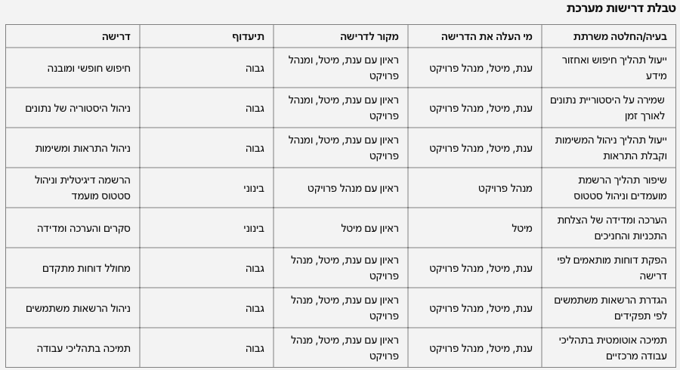
סיכום דרישות ותעדוף:

תרחישי שימוש (Use Cases)

 | USE CASE | שחקן | Story
1 | עדכון פרטים אישיים במערכת | מדריך | פעולה זאת תבוצע באופן אוטומטי, המערכת תשלח מייל לעובד/ת שעליה לעדכן פרטים במערכת.
 |  | רכז
2 | הצבת יעדים | מדריך | הרכז והמדריך יושבים ביחד ומציבים יעדים לקבוצה שהולכים לפתוח
 |  | רכז
3 | הרשמת חניך למערכת | חניך | החניך נרשם למערכת העמותה
4 | עדכון פרטי החניך במערכת | חניך | החניך יכנס למערכת ויעדכן את פרטיו האישיים
5 | נתינת גישה לתלמיד לחומר הלימודי | מדריך | המדריך נותן גישה לחומר הלימודי לפי התאריך הרלוונטי, בהתאם להתקדמות בחומר של הקבוצה ולפי הצורך של כל תלמיד (תלמיד מתקשה או תלמיד שלא הגיע לשיעור).
6 | קבלת גישה ומעבר על החומר | חניך | במידה והחניך קיבל גישה הוא ילמד את החומר עצמאית ויעשה מבחן במערכת.
7 | הכנסת נוכחות | מדריך | המדריך יעדכן כל שיעור את הנוכחות של החניכים במערכת
8 | אירוע חריג | מדריך | במידה והחניך יבצע אירוע חריג המדריך יפתח טופס אירוע ובו יכתוב את האירוע החריג של אותו חניך.
9 | מעקב נוכחות | מדריך | המערכת תקפיץ למדריך התראה במידה וחניך לא יהיה נוכח במספר שיעורים מוגדר מראש
10 | ביצוע מבחן לכל שיעור | חניך | החניך יבצע מבחן על החומר שנלמד באותו שבוע באזור האישי שלו במערכת ויקבל ציון בצורה אוטומטית.
11 | עדכון פרטי החניך | מדריך | למדריך תיהיה גישה לדף של החניך כך שהוא יוכל לעדכן את הציונים, משובים וההתקדמות.
12 | ישיבת סיכום שבועית | רכז | הרכז והמדריך יקיימו ישיבה שבועית שבה ינתחו את הנתונים של הקבוצה – חניכים מצטיינים, אירועים חריגים, חניכים מתקשים והצבת יעדים בהתאם לשבוע הקרוב.
 |  | מדריך
13 | מבט על | רכז | הרכז והמדריך יקבלו נתונים על כל חניך בנפרד ועל קבוצות כולל ציונים, חומר שעברו, גרפי התקדמות ביחס בין הקבוצות ובין התלמידים.
 |  | מדריך

Use Case Diagrams:

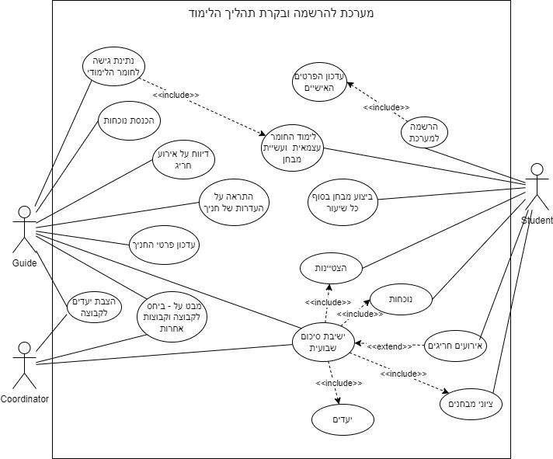

תיאור 3 תרחישי שימוש cases Use באמצעות טבלאות:
Use Case 1
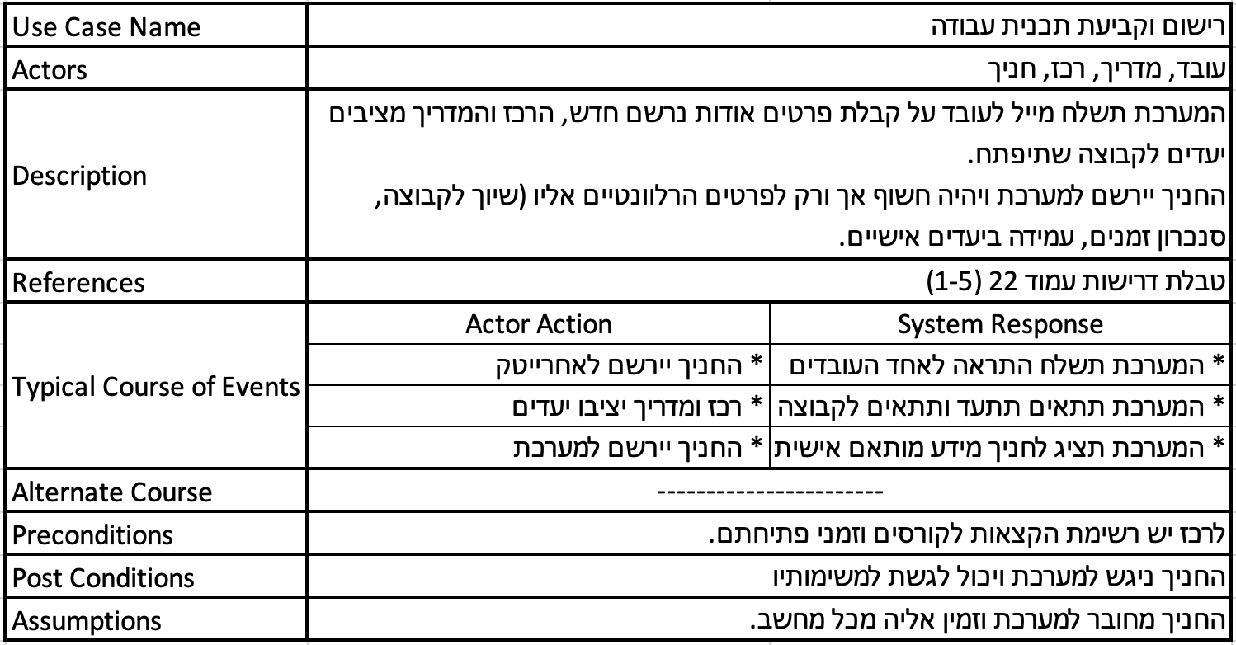

Use Case 2
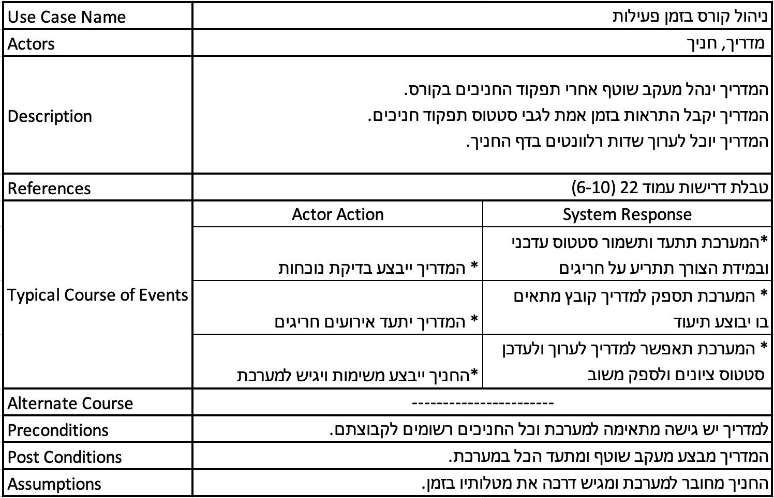

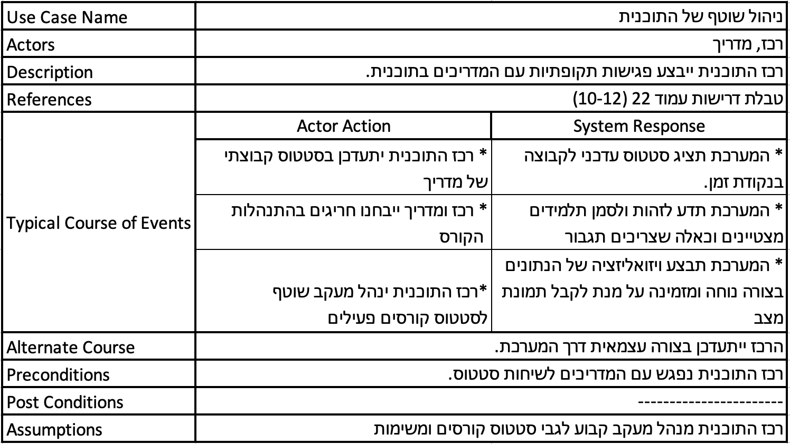
Use Case 3

HTML
דף בית:
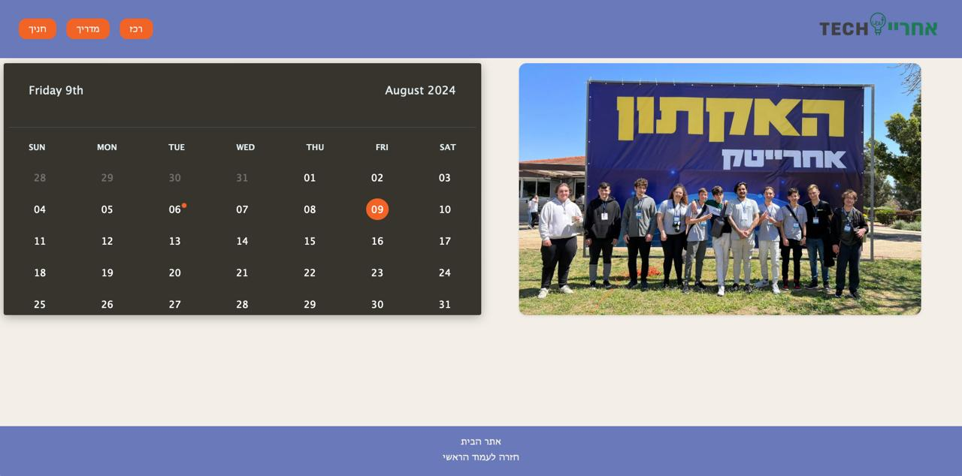

דף התחברות:
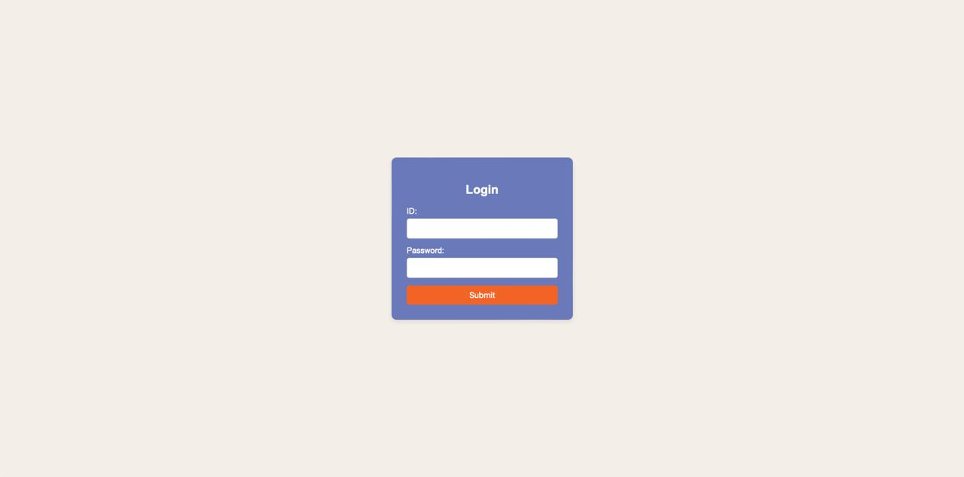

דף רכז:
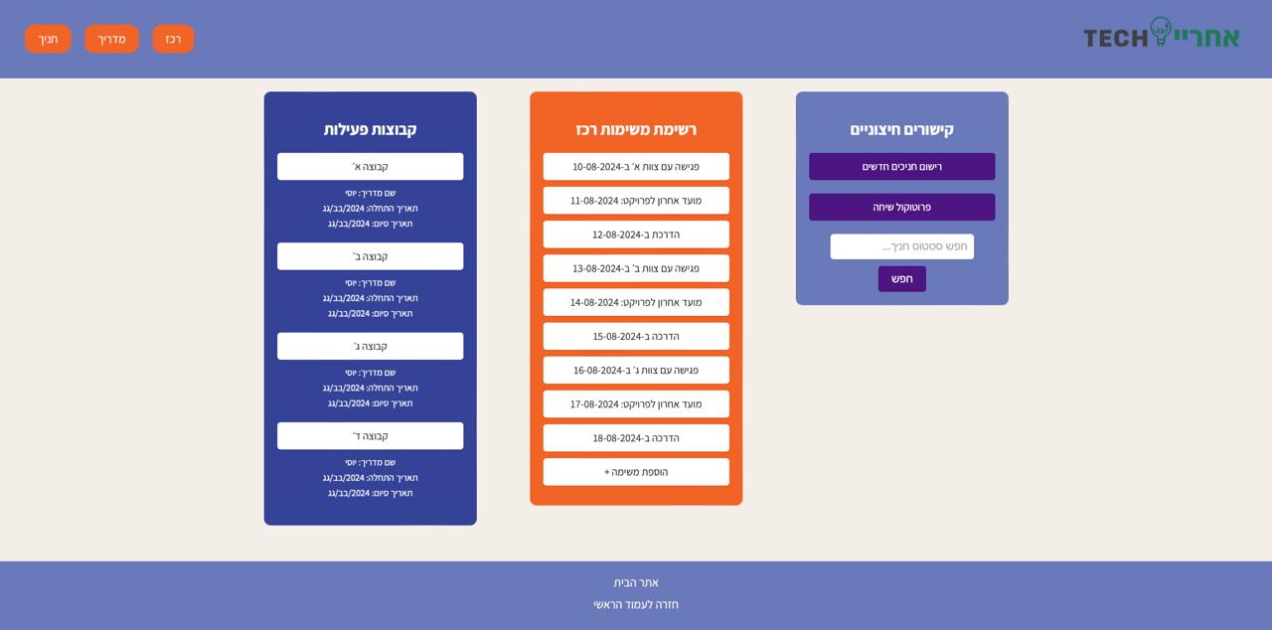

דף מדריך:
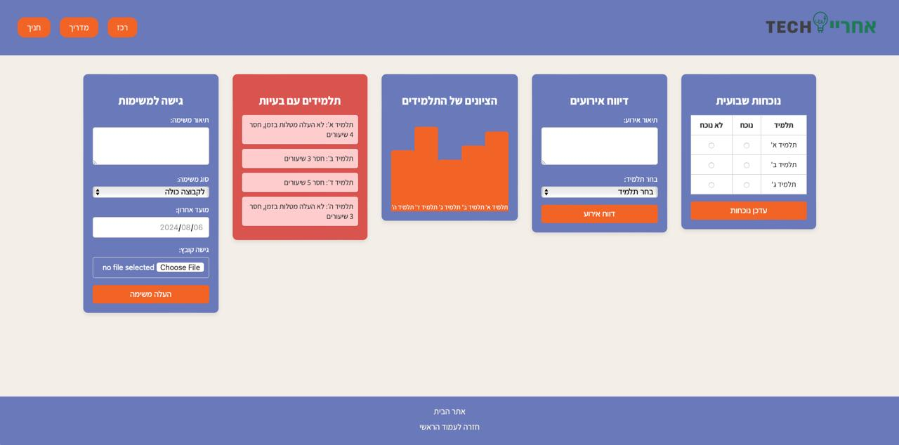

דף חניך:
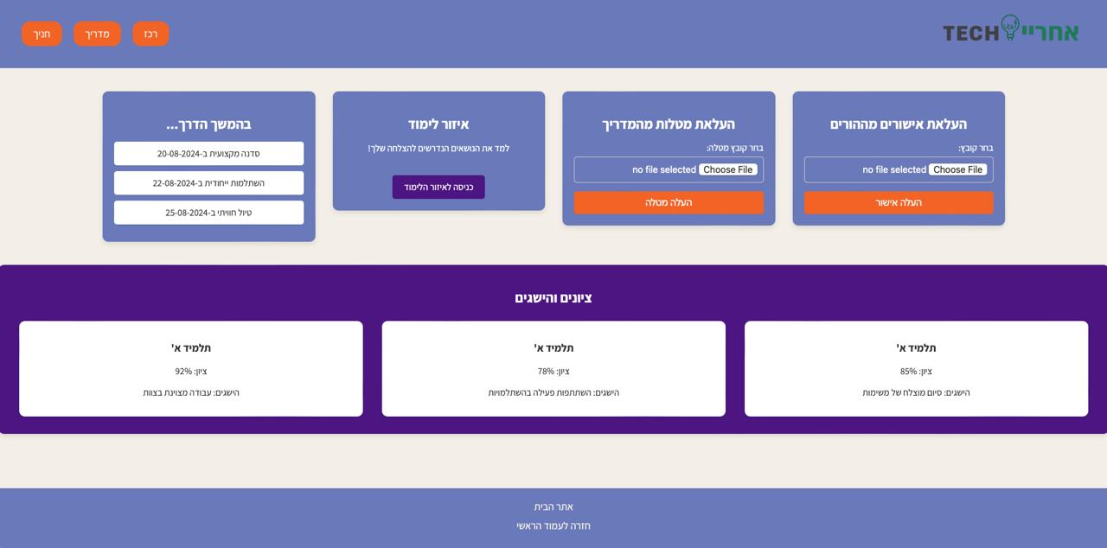

תרשים מחלקות של החברה:
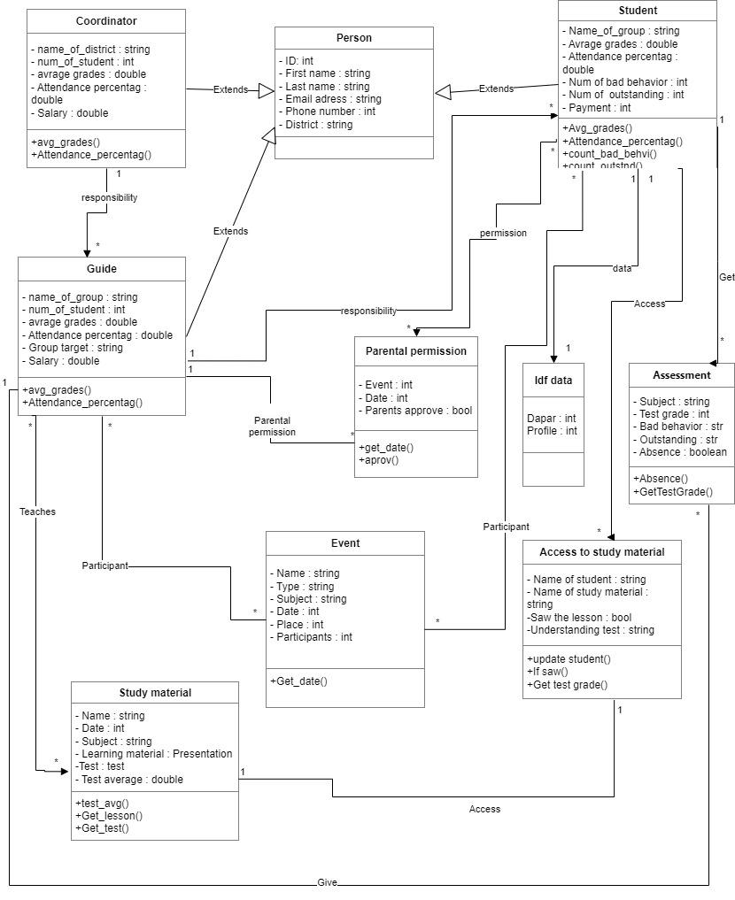

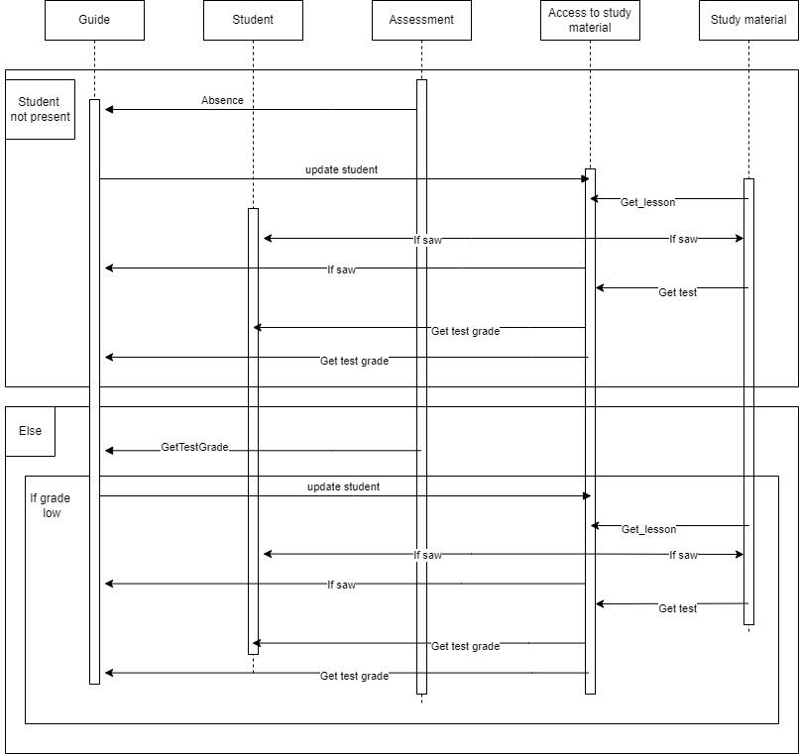
תרשים Sequence Diagram של שיעור:

נספחים:
